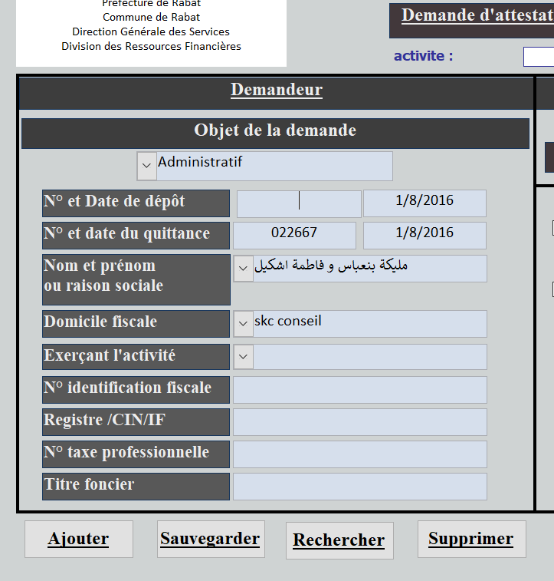

Formulaire initial

|  |  |  |  |
| --- | --- | --- | --- |
| Champs | Nature | Contenu | Champ obligatoire |
| Objet de la demande | Liste déroulante | * Soumission aux marchés publics * Vente immobilière * Obtention du permis d’habiter * Administratif * Taxe terrains non bâtis | Oui |
| ~~N° dépôt~~ | ~~Défaut~~ | * A afficher sur recap |  |
| ~~Date dépôt~~ | ~~Date système~~ |  |  |
| ~~N° quittance~~ | ~~Operateur de traitement~~ | ~~Champ saisi le jour de remise doc~~ |  |
| ~~Date de quittance~~ | ~~Input :operateur de traitement~~ | ~~Champ saisi le jour de remise doc~~ |  |
| Nom & prénom/ raison sociale | Champ de saisie-input |  |  |
| Domicile fiscale | Champ de saisie-input |  |  |
| Exerçant l’activité | Champ de saisie-input |  |  |
| N° identifiant fiscale | Champ de saisie-input |  |  |
| Registre/CIN /IF | Champ de saisie-input |  |  |
| N° taxe professionnelle | Champ de saisie-input |  |  |
| Titre foncier | Champ de saisie-input |  |  |
| Adresse email 2 times | Champ de saisie |  |  |
|  |  |  |  |

>> saisie du formulaire>> l’utilisateur reçoit un mail de confirmation des données reçues (Tt SAUF ROUGE)

>>> Envoyer la demande vers une adresse email, un mail de confirmation est envoyé au demandeur contenant **le n° de dossier avec date de dépôt et un récapitulatif.**

**Operateur**

Les Partie Prenante :(2 user profils)

1. Service assiette fiscale et recensement 1/2
2. Service recouvrement : 1/2

>>> workflow de validation (en série)/ service assiette fiscale +>> service recouvrement +/-

Service assiette fiscale ->>

La Validation de la demande nécessite deux validation 2/2 : Service assiette fiscale et recensement **et** Service recouvrement

Demande XXX statut 2/2 >>> l’opérateur de traitement peut saisir le **n de quittance** et **date de paiement**

**Deux champs obligatoires avant l’Edition de l’attestation**

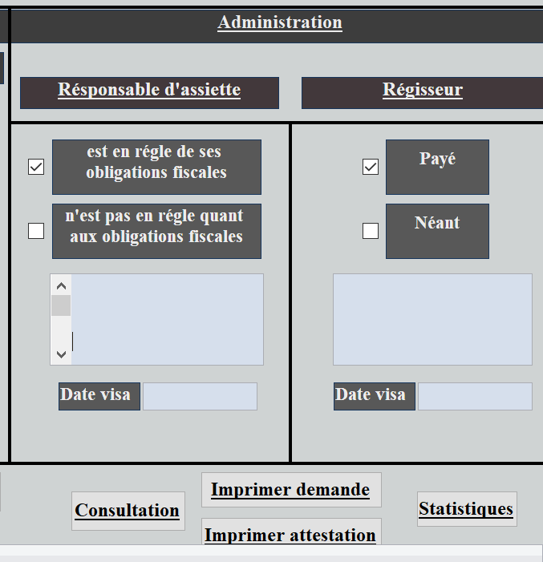Partie Administration

Validation des documents joints :

1. **Responsable assiette** : Check box

* Est en règle de ses obligations fiscales
* N’est pas en règle quant aux obligations fiscales

Champ texte :

Champ Date Visa (date système)

1. Régisseur :

* Payé
* Néant

Champs texte

Champ Date Visa (date système)

|  |  |  |  |
| --- | --- | --- | --- |
| Fonctionnalité | Description |  |  |
| Imprimer demande | Impression formulaire de la demande avec entête |  |  |
| Imprimer l’attestation | Impression de l’attestation avec entête |  |  |
| Statistique | Nombre de demande par objet  Nombre de rejet  Nombre de demande en attente de traitement |  |  |
| Consultation | Recherche multicritère par :   * Date de dépôt (plage de date) * Objet de la demande (liste déroulante) * Nom ou raison sociale (auto complet) * N de dossier   >>Rafraichir  >>telecharger  >>Rechercher |  |  |
|  |  |  |  |

Formulaire site web : issue log

1. Supprimer champ N de dépôt : champ saisie automatiquement
2. Supprimer champ Date de dépôt :
3. Supprimer champ n de quittance
4. Supprimer champ date de quittance
5. Ajouter possibilité d’import de document ( multiple documents)
6. 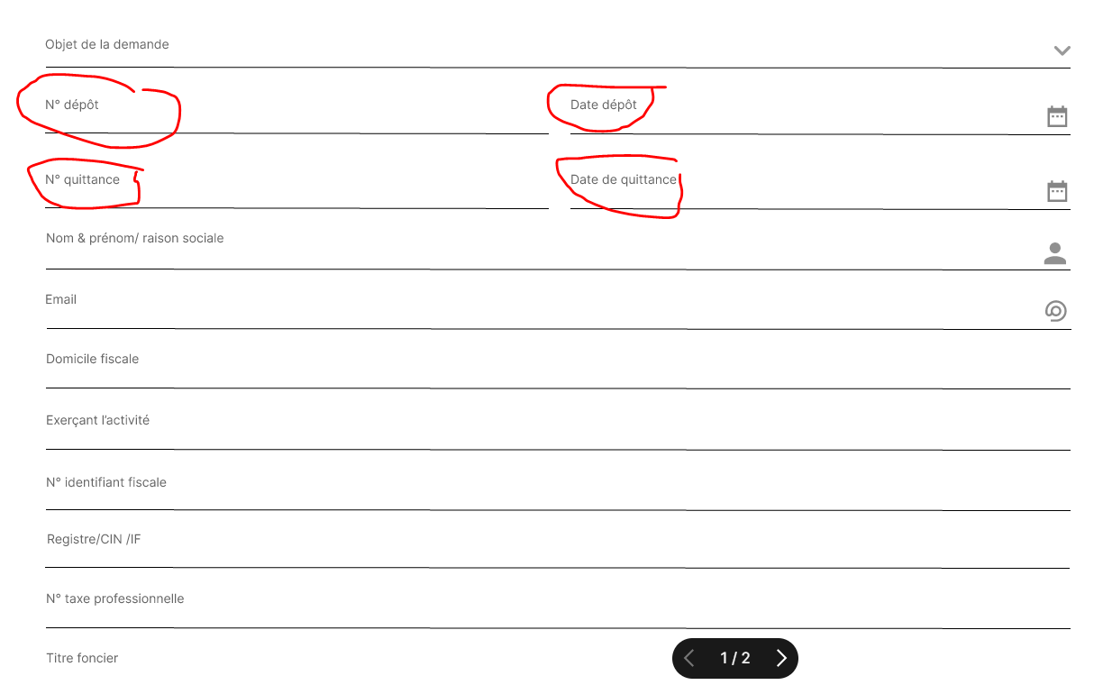Ajouter option Field pour **personne physique** et **personne morale**

